До Дня пам’яті жертв політичних репресій
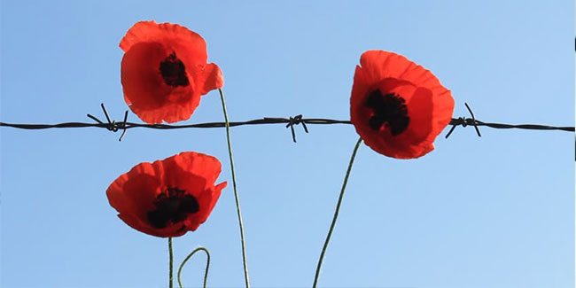

Цей День пам’яті і скорботи про жертви, які загинули або постраждали в Україні в наслідок політичних репресій комуністичного режиму, спочатку з’явився в національному календарі країни наприкінці 90-х років і носив назву "День пам’яті жертв голодомору", відображаючи в своєму формулюванні одне з найтяжчих злочинів проти людяності тієї безжальної влади. Відзначався в четверту суботу листопада (Указ Президента України № 1310/98 від 26-го листопада 1998-го року). Потім, згідно з Указом Президента України № 1181/2000 від 31-го жовтня 2000-го року, цей пам’ятний День був перейменований і став називатися «День пам’яті жертв голодомору та політичних репресій». Указом від 15-го липня 2004-го року №797/2004 було встановлено назву «День пам’яті жертв голодоморів та політичних репресій». Надалі, згідно Указу Президента України №431/2007 від 21-го травня 2007-го року, з метою належного вшанування пам’яті жертв політичних репресій, привернення уваги суспільства до трагічних подій в історії України, викликаних насильницьким впровадженням комуністичної ідеології, відродження національної пам’яті, утвердження нетерпимості до будь-яких проявів насильства проти людяності, дні пам’яті жертв голодоморів та жертв політичних репресій виділили в окремі пам’ятні дати. «День пам’яті жертв голодоморів», як і колись, відзначається в четверту суботу листопада, а «День пам’яті жертв політичних репресій» - щорічно у третю неділю травня.
Президент України Петро Порошенко підписав Указ «Про заходи у зв’язку з 80-ми роковинами Великого терору – масових політичних репресій 1937 – 1938 років». Головною метою «є гідне вшанування пам'яті жертв Великого терору – масових політичних репресій 1937-1938 років, донесення до українського суспільства та світової спільноти об'єктивної інформації про злочини, вчинені у XX столітті комуністичним тоталітарним режимом на території України, а також сприяння утвердженню в суспільстві ідеалів гуманізму».
У 2017 – 2018 роках минає 80-річниця Великого терору – апогею сталінського репресивного режиму. Протягом 1937 – 1938 років були знищені сотні тисяч громадян, зокрема й ті, хто попервах сам виносив смертні вироки. «За різними підрахунками, кількість заарештованих за цей період становила півтора мільйона. Вбили 680 – 720 тисяч осіб
Щороку в третю неділю травня по всій Україні проводяться різноманітні заходи, присвячені пам’яті про ці страшні події.
Як відомо 2 червня 1937 було прийнято постанову Політбюро ЦК ВКП (б) ПБ-51/94 «Про антирадянські елементи», відповідно до якого 5 серпня 1937 вийшов наказ НКВС СРСР № 0044, який поклав початок масових репресій.
Вже до середини листопада 1938 року без суду було винесено 681692 смертних вироки, які виконувалися негайно. Більше 1,7 млн. людей було відправлено в табори.
Згідно з розсекречених архівів і документів СБУ, в Україні з 1935 по 1951 рік жертвами розкуркулення стали понад 2 млн. 800 тис. людей. У 1936 році заарештували 15717 осіб, у 1937-му - 159537, в 1938-м 106096, в 1939-м 11744. Близько 16,5 тис. чоловік було розстріляно в 1937-му.
У зв’язку з цим президент доручив СБУ і уряду видати книгу, оприлюднити документи і матеріали про масові політичні репресії 1937-1938 років, поширити їх на іноземних мовах за кордоном, а також розпорядився проводити в школах та інших навчальних закладах уроки на цю тему.
В 2018 році День пам’яті жертв політичних репресій припадає на 20 травня.

